**5.45 Проверка легальности получения обновлений**

При обновлении программа запрашивает у администратора подтверждение, что файлы обновления были получены легальным способом. Если администратор не подтвердит легальность получения обновления, то оно не будет установлено.

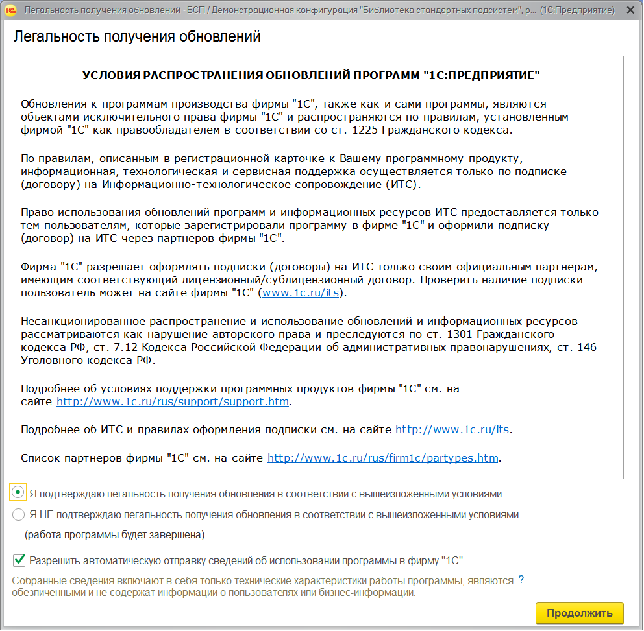

Подтверждение легальности получения обновления запрашивается у администратора перед установкой обновления, как с помощью команды Поиск и установка обновлений, так и при первом запуске программы при обновлении через конфигуратор.

В базовой версии программы, а также в распределенном узле информационной базы подтверждение легальности получения обновления не запрашивается.

Приводятся Условия распространения обновлений программ «1С:Предприятие», в тексте которых размещены полезные сведения и ссылки: о договоре на ИТС, поддержке программных продуктов, партнерах фирмы «1С».

По умолчанию включен флажок Разрешить автоматическую отправку сведений об использовании программы в фирму «1С». В этом случае в фирму «1С» будут автоматически отправляться отчеты об использовании программы. Собранные сведения являются обезличенными и содержат только статистические показатели.

Подготовка и отправка отчетов не замедлит работу программы, при этом отчеты об использовании программы помогут разработчикам определить, над чем стоит поработать в первую очередь. Поэтому флажок не рекомендуется выключать.